Федеральное агентство связи

Сибирский Государственный Университет Телекоммуникаций и Информатики

СибГУТИ

Кафедра высшей математики

Расчетно-графическая работа № 2.

Интеграл по дуге

Выполнил: студент 2 курса группы ИП-011

Ерохин Виталий Владиславович

Преподаватель: Храмова Татьяна Викторовна

Новосибирск, 2022



Для начала, нанесем 2 точки в десмос-е и попробуем найти уравнение прямой:  
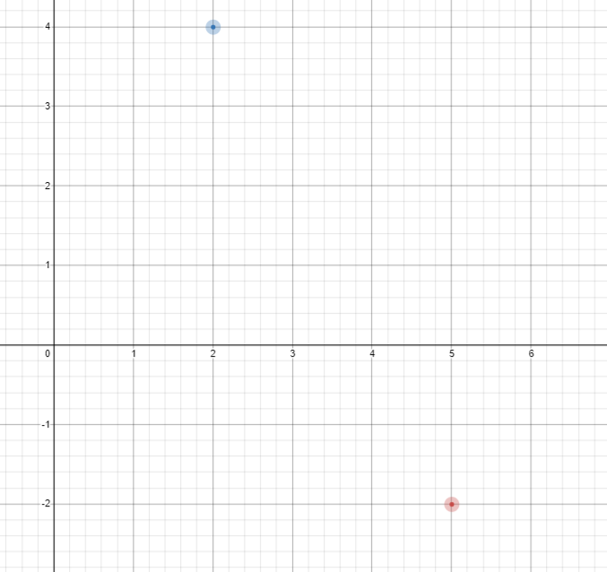

$\frac{x-x_{a}}{x_{b}-x_{a}}=\frac{y-y_{a}}{y-y_{a}}$– уравнение прямой по двум точкам

Подставим в уравнение данные нам по задаче точки:

$$\frac{x-5}{2-5}=\frac{y+2}{4-(-2)}=>\frac{x-5}{-3}=\frac{y+2}{6}=>y=-2x+8$$

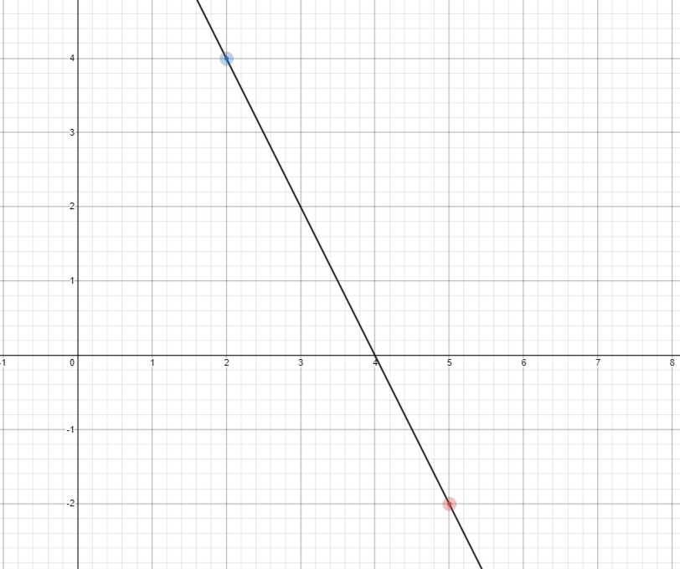

Начнем раскрывать интеграл:

$$\int_{L}{\overline{\left(z+1\right)}+Im\left(z+i\right)dz==\int_{L}{\overline{\left(x+iy+1\right)}+Im\left(z+i\right)dz=\int_{L}{(x-iy+1)+idz}}}=$$

$$=\int_{L}{(x-iy+1)}+id(x+iy)$$

Подставим сюда найденное уравнение прямой:

$$\int_{L}{(x-i*\left(-2x+8\right)+1)}+id(x+i*\left(-2x+8\right))$$

$$\int_{L}{\left(x+2ix-7i+1\right)d\left(x-2ix+8i\right) (используем dz=z^{'}dx})$$

$$\int_{L}{\left(x+2ix-7i+1\right)*\left(1-2i\right)dx (расскроем скобки) }$$

$$\int_{L}{\left(x+2ix-7i+1-2ix+4x-14-2i\right)dx=\int_{L}{\left(5x-9i-13\right)dx } }$$

Т.к на рисунке видно, что функция изменяется по значению x от 5 до 2:

$$\int_{5}^{2}{\left(5x-9i-13\right)dx=\frac{5x^{2}}{2}-9i-13x|_{5}^{2}}$$

$$\frac{5x^{2}}{2}-9i-13x|_{5}^{2}=\left(\frac{5*2^{2}}{2}-9i-13*2\right)-\left(\frac{5*5^{2}}{2}-9i-13*5\right)=$$

$$=10-9i-26-\frac{125}{2}+9i+65=10-26-62.5+65=-13.5$$

***Ответ:-13.5***